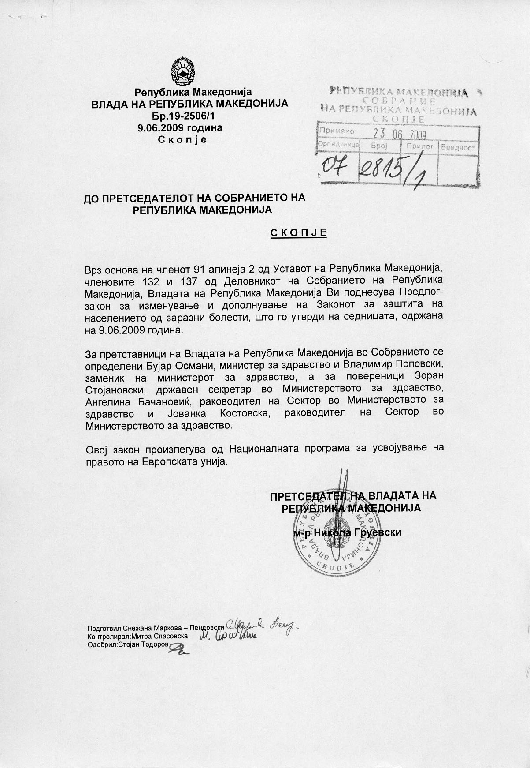
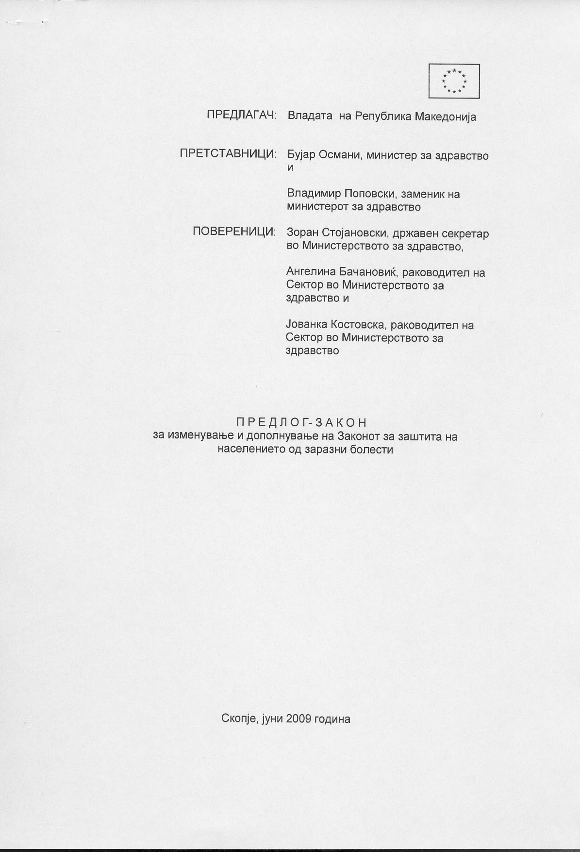
ВОВЕД

- ОЦЕНКА НА СОСТОЈБИТЕ ВО ОБЛАСТА И ПРИЧИНИ ЗА ДОНЕСУВАЊЕ НА ЗАКОНОТ

Во Законот за заштита на населението од заразни болести ("Службен весник на Република Македонија", бр.66/04 и 139/08) се утврдуваат мерките за спречување на појавата, рано откривање, спречување на ширењето и сузбивање на заразните болести и на инфекциите, правата и обврските на здравствените установи, правните и физичките лица, како и надзорот над спроведувањето на мерките, со цел на заштита на населението од заразни болести.
Во Република Македонија, заразните заболувања подлежат на задолжително пријавување, согласно Законот за заштита на населението од заразни болести и Законот за евиденции во областа на здравството, како и подзаконските акти поврзани со оваа проблематика.
Заразните болести, поради своите епидемиолошки карактеристики, јавувањето во епидемиска форма, оштетување на здравјето на населението и смртноста, претставуваат не само медицински, туку и јавно здравствен, социјален и економски проблем.
Светската здравствена организација евидентира болести што не познаваат граници и идентични фактори на ризик, заради што препорачува засилување на националните системи за надзор над појавата и ширењето на заразни болести и воспоставување на мрежи на комуникација на национално, регионално и пошироко ниво, како одговор на ваквата состојба. При тоа, основниот принцип е прилагодување на здравствената заштита кон потребите на човекот и населението.
Акутните заразни заболувања поради своите епидемиолошки карактеристики, јавувањето во епидемиска форма, оштетување на здравјето, смртноста, високиот морбидитет и морталитет, претставуваат не само медицински, туку и социјален, економски и финансиски проблем за секој здравствен систем и значајна закана за здравјето на населението.
Една од мерките за успешно и навремено сузбивање на заразните болести е задолжителното пријавување и информирање за појава на заразни болести и епидемии.
Со цел за изнаоѓање на подобри решенија и дополнување на постоечкиот систем, како и негова апроксимација кон потребите на законодавството на ЕУ и Меѓународниот здравствен правилник, Министерството за здравство го прифати и одобри проектот на СЗО: :"Систем за рано известување и надзор над заразните заболувања" - EWARN (Early Warning and response system for communicable diseases), со чија примена ќе се спроведува надзор над заразните болести и ќе се даде можност за рано откривање и брз одговор на епидемии на заразни болести.
АЛЕРТ(EWARN) е систем на надзор над заразните заболувања врз основа на клиничката слика, со можност за брзо тревожење, а главна цел му е откривање на епидемии. Во системот за синдромско пријавување на заразни заболувања се вклучени здравствените установи од примарната здравствена заштита на територијата на целата Република.Прибирањето, обработката и изготвувањето на потребните извештаи, со помош на софтвер ќе го вршат центрите за јавно здравје, нивните подрачни единици и Институтот за јавно здравје на Република Македонија. Повратна информација за актуелните состојби ќе се доставува од централно до ниво на секоја здравствена установа.
Со измените и дополнувањето на Законот, меѓудругото, ќе се обезбеди побрзо и полесно откривање на епидемии според ограничен број на состојби/ сомненија кои треба да се пријавуваат (8); постои едноставна клиничка дефиниција на случај, базирана на симптоми; неделно известување; брза анализа на податоците; добивање на потребните информации за преземање акција и навремена и функционална повратна информација.
Овој систем ќе обезбеди вршење на надзор над одредени групи болести: болести со сезонско појавување, болести значајни поради високиот морбидитет или болести значајни поради тешката клиничка слика и прогноза. Секоја заразна болест се евидентира без чекање на лабораториска потврда, затоа што пријавувањето се заснова на клиничкиот наод, односно присуство на одредени симптоми и знаци.Со ова, сигурно се забрзува пријавувањето, и со тоа сите понатамошни активности.
Европската Унија во рамки на својата здравствена политика донесе политика за развој на јавното здравје што посебно ја нагласува појавата од воспоставување на повисоки стандарди на национално ниво и нивна усогласеност на европско ниво во областа на заразните болести. Европската Комисија веќе донесе неколку одлуки во областа што ги потврдуваат препораките на Светската здравствена организација за натамошни активности.
Овој закон во потполност одговара на националните потреби за активности во областа и ги доведува во согласност овие активности со препорачаните од страна на Светската здравствена организација и Европската Комисија.
За одржување на досега постигнатите резултати против заразните заболувања во Република Македонија, како и нивно понатамошно спречување и сузбивање и потребно е усогласување на законската регулатива согласно европските и светски стандарди.

II. ЦЕЛИ, НАЧЕЛА И ОСНОВНИ РЕШЕНИЈА

Со овој закон ќе се обезбеди:
- дополнување на листата на заразни болести кои подлежат на задолжително пријавување;
- унифицирање на начинот на пријавување за сите учесници во системот, според збирот на симптоми и знаци кои мора да бидат присутни кај пациентот за да биде ставен во одредена категорија,
- веродостојна или што пореална слика на моменталната состојба со заразните болести во период од 7 дена, за да може правовремено да се преземат потребните мерки и активности,
- навремено откривање на групите на случаи (cluster) од заразни болести,
- олеснување на следењето и анализата на трендот во временски период и
- ќе се доразработат најновите препораки СЗО.
Законот чие донесување се предлага е заснован на истите начела на кои е донесен и постојниот Закон.
Со решенијата содржани во Законот ќе се обезбеди спроведување на надзорот над заразните болести и ќе се даде можност за рано откривање и брз одговор на епидемии на заразни болести и апроксимација со законодавството на ЕУ и усогласување со Меѓународниот здравствен правилник. Министерството за здравство преку проектот на СЗО: :"Систем за рано известување и надзор над заразните заболувања" - EWARN (Early Warning and response system for communicable diseases), веќе создаде претпоставки за негова имплементација.

III. ОЦЕНА НА ФИНАНСИСКИТЕ ПОСЛЕДИЦИ ОД ПРЕДЛОГОТ НА ЗАКОНОТ ВРЗ БУЏЕТОТ И ДРУГИТЕ ЈАВНИ ФИНАНСИСКИ СРЕДСТВА

Во Програмата за превентивна здравствена заштита за 2009 година предвидени се средства за интернет конекција на центрите за јавно здравје и нивните подрачни единици со Институтот за јавно здравје на Репувлика Македонија во функција за навремено известување на синдромските заразни заболувања.

IV. ПРОЦЕНА НА ФИНАНСИСКИТЕ СРЕДСТВА ПОТРЕБНИ ЗА СПРОВЕДУВАЊЕ НА ЗАКОНОТ, НАЧИН НА НИВНО ОБЕЗБЕДУВАЊЕ, ПОДАТОЦИ ЗАТОА ДАЛИ СПРОВЕДУВАЊЕТО НА ЗАКОНОТ ПОВЛЕКУВА МАТЕРИЈАЛНИ ОБВРСКИ ЗА ОДДЕЛНИ СУБЈЕКТИ

За спроведувањето на предложениот закон ќе се користат постојните ресурси во здравствените установи кои ќе продолжат да водат евиденција и пријавувањето на заразните болести да го вршат на постојниот начин и согласно овој закон за пријавување согласно АЛЕРТ системот.

V. ПРЕГЛЕД НА РЕГУЛАТИВИ ОД ДРУГИ ПРАВНИ СИСТЕМИ И УСОГЛАСЕНОСТ НА ПРЕДЛОГОТ НА ЗАКОНОТ СО ПРАВОТО НА ЕВРОПСКАТА УНИЈА

ОДЛУКА 2000/96/ЕЦ (Commission Decision of 22 December 1999 on the communicable diseases to be progressively covered by the Community network under Decision No 2119/98/EC of the European Parliament and of the Council Annex I)
ЦЕЛЕКС број на прописот на ЕУ кој се транспонира 32000D0096
ОДЛУКА 2000/57/ЕЦ (Commission Decision of 22 December 1999 on the early warning and response system for the prevention and control of communicable diseases under Decision No 2119/98/EC of the European Parliament and of the Council Annex I).
ЦЕЛЕКС број на прописот на ЕУ кој се транспонира 32000D0057

Предлог на Закон за изменување и дополнување на Законот за заштита на населението од заразни болести

Член 1
Во Законот за заштита на населението од заразни болести („Службен весник на Република Македонија", бр.66/04 и 139/08) во член 17 во ставот 1 по точката 4) се додава нова точка 4-а), која гласи:
„4-а) бактериски менингити (Bacterial meningitis), “
По точката 13) се додава нова точка 13-а), која гласи:
„13-а) дамчест тифус (Typhus exantematicus), “
По точката 14) се додаваат нова точка 14-а), која гласи:
„14-а) големи сипаници (Variolla),“
По точката 19) се додава нова точка 19-а), која гласи:
„19-а) жолта треска (Yellow fever), "
По точката 21) се додаваат пет нови точки 21-а), 21-б), 21-в), 21-г ) и 21-д), кои гласат:
„ 21-а) инфекции со haemophilius influenza тип Б,
21-б) инфекции со кламидија,
21-в) инфекции предизвикани од E coli,
21-г) јерсиниоза (Yersiniosis),
21-д) Q треска (Q fever), "
По точката 23 се додаваат две нови точки 23-а) и 23-б), кои гласат:
„23-а) кампилобактериоза (Campylobacteriosis),
23-б) криптоспоридиоза (Cryptosporidiosis), “
По точката 27) се додава нова точка 27-а), која гласи:
„27-а) листериоза (Listeriosis),, “
По точката 32) се додаваат две нови точки 32-а) и 32-б), кои гласат:
„32-а) пнеумнококни инфекции,
32-б) пријавување на акутна флакцидна парализа (АФП), “
По точката 33) се додава нова точка 33-а), која гласи:
„33-а) сарс (тежок (остер) акутен респираторен синдром), “
По точката 46 се додава нова точка 46-а), која гласи:
„46-а) џардијаза (Giardiasis), “.

Член 2
По членот 19 се додава нов член 19-а, кој гласи:

„Член 19-а
Лекарот е должен еднаш неделно, за претходната недела, до надлежниот центар за јавно здравје да поднесе збирна пријава за бројот на заразните заболувања кои подлежат на задолжително пријавување согласно овој закон и за другите заразни заболувања кои ги евидентирал според збирот на симптомите и знаците кои биле пристутни кај пациентите во текот на неделата, според следните групи:
1) сомнение на инфекција на горните респираторни патишта,
- сомнение на инфекција на долните респираторни патишта,
- сомнение на исипни трески, без овчи сипаници (varicella),
- сомнение на воспалени на мозочните обвивки и мозокот (meningoencafilitis),
- акутна водена дијареа,
- акутна крвава дијареа,
- сомнение на акутни инфективни жолтици, и
- сомнение на акутни хеморагични трески.
Содржината на пријавата од став 1 на овој член ја пропишува министерот за здравство. “
Член 3
Во член 23 во ставот 1 по точката 6) се додава нова точка 6-а), која гласи:
„6-а) Cryptosporidiosis,“
По точката 9) се додава нова точка 9-а), која гласи:
„9-а) Giardiasis,“.
По ставот 2 се додава нов став 3, кој гласи:
„Начинот на водење на податоците за лабораториските испитувања и за давање на известување за причинителите на заразни болести и за лабораторискиот наод го пропишува министерот за здравство.“

Член 4
Во член 26 ставот 2 се менува и гласи:
„Испитувањата од ставот 1 на овој член се вршат по пријава за заразните болести од членот 17 точки 1, 2, 3, 4, 5, 6, 7, 8, 9, 12, 13, 14, 17, 18, 21, 23, 26, 28, 29, 30, 32, 33, 34, 35, 36, 37, 38, 39, 40, 41, 42, 43, 44, 45 и 46, членот 18, членот 19 точки 1, 3 и 4 и членот 20 на овој закон.“

Член 5
„Во членот 32 по зборот „него“ точката се брише и се додаваат зборовите „и меѓународните здравствени правила.“
По ставот 1 се додаваат три нови става 2, 3 и 4, кои гласат:
„Во случаи кога се патува во државите од став 1 на овој член, заради учество на масовни собири, патувањето може да се спроведе само организирано во група не помала од 40 лица.
Организаторот на патувањето од став 2 на овој член е должен да обезбеди најмалку еден лекар со соодветна медицинска опрема и лекови, кој ќе ја придружува групата и да достави список на патници, како и извештај за патувањето со назначени гранични премини при заминување и враќање во Република Македонија, до Државниот санитарен и здравствен инспекторат.
Мерките за заштита од внесување и за сузбивање на колера, чума, вирусни хеморагични трески, жолта треска и маларија ги пропишува министарот за здравство. “
Член 6
Во член 33 во ставот 2 по зборот „заушки“ се става запирка и се додаваат зборовите „хемофилус инфлуенца тип Б (Хиб) “.

Член 7
Во член 35 во ставот 1 по зборот „медицина“ точката се брише и се додаваат зборовите „во здравствена установа за вршење на вакцинација овластена од министерот за здравство.“

Член 8
Во член 39 во ставот 1 по зборот „дезинфекција“ се става запирка и се додаваат зборовите „дезинсекција и дератизација“.
Во ставот 2 по зборот „месеци“ точката се брише и се додаваат зборовите „а дезинсекцијата и дератизацијата најмалку еднаш годишно.“

Член 9
По членот 45 се додава нов член 45-а, кој гласи:

„Член 45-а
Лицата кои преболеле цревен тифус, бациларна дизентерија или салмонелоза, како и лицата за кои се сомнева дека носат заразни бацили на тие болести, подлежат на здравствено-хигиенски прегледи додека врз основа на лабораториски наод не се утврди дека немаат причинители на тие болести.
Начинот на вршење и видот на здравствено - хигиенски прегледи на лицата кои прележале цревен тифус, бациларна дизентетија или салмонелоза, како и формата и содржината на образецот на картонот на бацилоносител ги пропишува министерот за здравство.“

Член 10
Во членот 48 по зборот „вработените“ се става запирка и се додаваат зборовите „како и формата и содржината на санитарната книшка“.

Член 11
Во член 66 во ставот 1 по точката 6) се додава нова точка 6-а), која гласи:
„6-а) не обезбеди најмалку еден лекар со соодветна медицинска опрема и лекови кој ќе ја придружува групата и/или не достави список на патници и/или извештај за патувањето со назначени гранични премини при заминување и враќање во Република Македонија до Државниот санитарен и здравствен инспекторат (член 33, став 3)“.

Член 12
Низ целиот текст на законот зборовите ,, Републички завод за здравствена заштита" и ,, Репуличкиот завод за здравствена заштита ", се заменуваат со зборовите ,,Институт за јавно здравје на Република Македонија" и ,, Институтот за јавно здравје на Република Македонија", а зборовите ,, заводите за здравствена заштита" и ,,надлежниот завод за здравствена заштита" со зборовите ,, центарите за јавно здравје" и ,,надлежниот центар за јавно здравје".

Член 13
Подзаконските прописи предвидени со овој закон ќе се донесат во рок од шест месеца од денот на влегувањето во сила на овој закон.

Член 14
Овој закон влегува во сила осмиот ден од денот на објавувањето во „Службен весник на Република Македонија”.
ОБРАЗЛОЖЕНИЕ
НА ПРЕДЛОГ-ЗАКОНОТ

- ОБЈАСНУВАЊЕ НА СОДРЖИНАТА НА ОДРЕДБИТЕ НА ПРЕДЛОГ ЗАКОНОТ

Со член 1 од Предлогот, со кој се дополнува член 17 од Законот, се врши дополнување на листата на заразни болести за кои лекарот е должен веднаш по поставувањето на клиничка дијагноза до надлежниот завод за здравствена заштита да пријави заболување или смрт .
Со член 2 со кој се додава нов член 19-а се внесува обврската на лекарот еднаш неделно, за предходната недела, до надлежниот завод за здравствена заштита да поднесе збирна пријава за бројот на заразните заболувања кои подлежат на задолжително пријавување согласно овој закон и за другите заразни заболувања кои ги евидентирал според збирот на симптомите и знаците кои биле пристутни кај пациентите во текот на неделата. Збираната пријава се поднесува за следните групи на сомневања на инфекција на горните респираторни патишта, инфекција на долните респираторни патишта исипни трески, без овчи сипаници (varicella), воспалени на мозочните обвивки и мозокот (meningoencafilitis), акутни инфективни жолтици и на акутни хеморагични трески. Со оваа дополна ќе се обезбеди побрзо и полесно откривање на епидемии според ограничен број на состојби/ сомненија кои треба да се пријавуваат ; постои едноставна клиничка дефиниција на случај, базирана на симптоми; неделно известување ; добивање на потребните информации за преземање акција и навремена и функционална повратна информација.
Со член 3 со кој се дополнува член 23 се проширува листата на лабораториски изолати чие пријавување е задолжително. И со двата члена истовремено се врши усогласување со аналитичкиот извештај кон мислењето на Европската комисија.
Со член 4 се дополнува постојниот член 26 со болестите по кои се вршат епидемиолошки испитувања.
Со член 5 се дополнува член 32 со нови стави според кои во случаи кога се патува заради учество на масовни собири, патувањето може да се спроведе само организирано во група не помала од 40 лица, а организаторот на патувањето има обврска да обезбеди најмалку еден лекар со соодветна медицинска опрема и лекови кој ќе ја придружува групата и да достави список на патници, како и извештај за патувањето со назначени гранични премини при заминување и враќање во Република Македонија до Државниот санитарен и здравствен инспекторат.
Со член 6 се дополнува во член 33 листата на болести за кои се врши задолжителна вакцинација со вакцинација за хемофилус инфлуенца тип Б (Хиб) што е препорака на Светската здравствена организација како вакцина која треба да биде вклучена во редовниот календар за имунизација.Бактеријата Haemophilus influnzae tip b.предизвикува сериозни заболувања кај над 3 мил. деца годишно во светот, на возраст под 5 год.Смрт кај над 386.000 деца, во светот/годишно, најчесто од пнеумониа и менингит.Кај 15 - 35% од преживеаните деца остануваат трајни компликации како глувост и ментална ретардација. Министерството за здравство од септември, 2008 година вакцината против Хемофилус инфлуенце тип Б (Хиб) ја воведе како задолжителната вакцинацина во редовниот календар за имунизација и се вакцинираа сите деца родени по 01.01.2008 година во Република Македонија. Вакцинирањето се врши на сите деца на возраст од полни два месеци, односно со навршени 60 дена од животот, до навршени 6 месеци од животот, согласно календарот за вакцинација и се спроведува со давање на три дози вакцина на растојание од еден до три месеци.
Со член 7 се дополнува член 35 став 1 така што вакцинирањето го врши доктор по медицина во здравствена установа која е овластена за вршење на вакцинација со решение од министерот за здравство.
Со член 9 со кој се додава нов член 45-а се утврдува обврска за лицата кои преболеле цревен тифус, бациларна дизентерија или салмонелоза, како и лицата за кои се сомнева дека носат заразни бацили на тие болести, да подлежат на здравствено-хигиенски прегледи додека врз основа на лабораториски наод не се утврди дека немаат причинители на тие болести. Во ставот 2 од овој член се утврдува основ за носење на подзаконски акт со кој минисстерот ќе ги пропише начинот на вршење и видот на здравствено - хигиенски прегледи на лицата кои прележале цревен тифус, бациларна дизентетија или салмонелоза, како и формата и содржината на образецот на картонот на бацилоносител.
Со член 10 се дополнува постојниот член 48 според кој министерот покрај начинот на вршење, содржината на прегледите, видовите на прегледите и роковите на вршењето на задолжителните здравствено - хигиенски прегледи на вработените ги пропишува и формата и содржината на санитарната книшка
Со член 11 во постојниот член 66 се дава нова точка со нов прекршок.
Со член 13 се утврдува рок од шест месеца за донесување на подзаконските прописи предвидени со овој закон.

II. МЕЃУСЕБНА ПОВРЗАНОСТ НА РЕШЕНИЈАТА СОДРЖАНИ ВО ПРЕДЛОЖЕНИТЕ ОДРЕДБИ

Решенијата соддржани во одредбите на Законот за изменување и дополнување на Законот се меѓусебно поврзани со постојните решенија содржани во Законот за заштита на населението од заразни болести и се однесуваат на истата работа.

III. ПОСЛЕДИЦИ ШТО ЌЕ ПРОИЗЛЕЗАТ ОД ПРЕДЛОЖЕНИТЕ РЕШЕНИЈА

Со предложените решенија, ќе се создаде можност за рано откривање и брз одговор на епидемии на заразни болести и апроксимација со законодавството на ЕУ и усогласување со Меѓународниот здравствен правилник. Министерството за здравство преку проектот на СЗО: :"Систем за рано известување и надзор над заразните заболувања" - EWARN (Early Warning and response system for communicable diseases), веќе создаде претпоставки за негова имплементација.

Т Е К С Т
на одредите од Законот за заштита на населението од заразни болести("Службен весник на Република Македонија ", бр.66/2004 и 139/08) што се менуваат или дополнуваат

Член 17
Лекарот е должен веднаш по поставувањето на клиничка дијагноза до надлежниот завод за здравствена заштита да пријави заболување или смрт од следниве заразни болести:
- Антракс (Anthrax),
- Бактериски алиментарни инфекциии и интоксикации (Toxiinfectio alimentaris),
- Бруцелоза (Brucellosis),
- Besnilo (Rabies),
- Синдром на стекнат имунодефицит (СИДА),
- Ботулизам (Botulismus),
- Вирусен хепатитис А (Hepatitis virosa A),
- Вирусен хепатитис Б (Hepatitis virosa B),
- Вирусен хепатитис Ц (Hepatitis virosa C)
- Останати вирусни хепатитиси - (Hepatitis virosa),
- Вирусни хепатитиси - (Hepatitis virosa),
- Вирусен енцефалит (Encephalitis virosa),
- Вирусни менингитиси (Meningitis virosa),
- Голема кашлица (Pertussis),
- Гонореја (Gonorrhoea),
- Грип (Influenza),
- Детска парализа (Polyomielitis),
- Дифтерија (Dyphtheria),
- Ентероколити (Enterocolitis),
- Ехинококоза (Echinococcosis)
- Заушки (Parotitis),
- Инфективна мононуклеоза (Mononucleosis infectiva),
- Колера (Cholera),
- Лајм борелиоза (Lyme boreliosis),
- Лајшманиоза (Leishmaniosis),
- Легионерска болест (Legionellosis),
- Лептоспирози (Leptospirosis),
- Маларија (Malaria),
- Мали сипаници (Morbilli),
- Менингококна болест (Meningitis epidemica),
- Овчи сипаници (Varicella),
- Прионски болести (Prion diseases),
- Салмонелози (Salmonellosis),
- Сифилис (Syphilis),
- Скарлатина (Scarlatina),
- Тетанус (Tetanus),
- Тифус и паратифуси (Typhus abdominalis, Paratyphus),
- Токсоплазмоза (Toxoplasmosis),
- Трихинелоза (Trichinellosis),
- Tuberkuloza (Tuberculosis),
- Туларемија (Tularemia),
- Хеморагична треска –Kongo Кримска (Congo Crimaen hemorrhagic fever),
- Хемирагична треска со бубрежен sindrom (Hemorrhagic fever with renal syndrom),
- Други хеморагични вирусни трески ,
- Црвенка (Rubeola),
- Чума (Pestis),
- Шигелоза (Dysenteria bacillaris), и
- Шуга (Scabies).

Член 23
Микробилошките лаборатории се должни да ги пријават до надлежниот завод за здравствена заштита секоја изолација или со друга лабораториска метода докажани следниве причинители:
- Bacillus anthracis,
- Brucella spp,
- Campylobacter sp, enteropatogeni,
- Chlamydia psittaci,
- Corynebacterium diphtheriae, кои продуцираат токсини,
- Coxiella burnetii,
- Entamoeba histolytica,
- Escherichia coli, ентеропатогени, ентерохеморагични, ентероинвазивни и ентеротоксични,
- Francisella tularensis,
- Hantaan virusi,
- Helminthes ( по типови),
- Hepatitis virus (по типови),
- Influenza virusi,
- Legionella spp.,
- Leptospira interrogans,
- Listeria monocytogenes,
- Morbilli,
- Mycobacterium tuberculosis,
- Mycoplasma pneumoniae,
- Neisseria meningitidis (од крв и ликвор),
- Plasmodium spp.,
- Респираторен синцицијален вирус (RSV),
- Rota virus,
- Salmonella paratyphi,
- Salmonella typhi,
- Salmonella, drugi,
- Shigella spp.,
- Staphylococcus aureus – метицилин резистентни,
- Trichinella spiralis,
- Vibrio cholerae O1 i O139,
- Yersinia enterocolitica, ентеропатогена, и
- причинители на другите хеморагични трески.
Микробиолошките лаборатории се должни да пријават и секој случај на изолирана бактерија со невообичаена резистенција на антибиотици.

Член 26
За утврдување на изворите на зараза и патиштата на пренесување на заразните болести заводите за здравствена заштита се должни да вршат епидемиолошки истражувања (епидемиолошка анкета и извидување и микробиолошка дијагностика).
Испитувањата од став 1 од овој член се вршат по пријава за заразните болести од член 17 став 1 точките 1 ,3, 4, 5, 6, 7, 12, 13, 17, 18, 23, 26, 28, 30, 32, 34, 36, 37, 38, 39, 40, 41, 42, 43, 44 и 46, член 18, член 19 точките 1, 3 и 4 и член 20 на овој закон.
Епидемиолошко истражување се врши и при појава на болести кои не се присутни или долго време не биле присутни во државата, а кои не се утврдени со овој закон.

Член 32
Лицата кои патуваат во држави каде постои опасност од причинител на инфекција на заразни болести од член 31 на овој закон се должни пред, за време на патувањето и по враќањето од тие држави да се заштитат, односно да се подложат на здравствен надзор согласно одредбите на овој закон и прописите донесени врз основа на него.

Член 33
Имунопрофилакса се спровдува со вакцини (вакцинација) или со примена на специфични имуноглобулини (серопрофилакса).
Вакцинацијата е задолжителна за сите лица од определена возраст против туберкулоза, дифтерија, тетанус, голема кашлица, детска парализа, мали сипаници, црвенка, заушки и вирусен хепатитис Б.
Вакцинацијата по епидемиолошки индикации се спроведува против тетанус, вирусен хепатитис Б, беснило, жолта треска, цревен тифус, грип и менингококов менингитис.
Министерот, на предлог на Комисијата за заразни болести, може да одреди вакцинација и за други заразни болести.

Член 35
Вакцинацијата ја врши доктор по медицина.
Докторот од ставот 1 на овој член е должен претходно да изврши преглед на секое лице што треба да се вакцинира, при што одредува контраиндикација за вакцинација ако постои.
Вакцинацијата можат да ја вршат и здравствените работници со више или средно медицинско образование, но само во присуство и под надзор на доктор по медицина.

Член 39
Превентивна дезинфекција е задолжителна во здравствени установи, училишни и предучилишни установи, социјални установи, угостителски објекти и јавни објекти (аеродроми, станици, пазари и слично), како и во објекти за производство, промет и складирање на храна.
Превентивната дезинфекција се врши на секои шест месеци.
Задолжителна е дезинфекција на секретите, екскретите, личните и други предмети и на просторијата во која престојувал болен од колера, чума, вирусни хеморагични трески, вирусни жолтици, дифтерија, цревен тифус, паратифуси, салмонелози, детска парализа, дизентерија, антракс, беснило и туберкулоза во заразен стадиум, како и на објекти при појава на епидемии од заразни болести.

Член 48
Начинот на вршење, содржината на прегледите, видовите на прегледите и роковите на вршењето на задолжителните здравствено - хигиенски прегледи на вработените ги пропишува министерот.

Член 66
Глоба во износ од 3.000 до 5.000 евра во денарска противвредност, ќе се изрече за прекршок на правно лица ако:
- врши микробиолошки испитувања без овластување од министерот и без акредитација (член 16 ),
- не пријави заболување кај луѓе од зооноза или не пријави зооноза кај животни (член 22),
- не ги пријави секоја изолација или со друга лабораториска метода докажани причинителите од член 23 и 24 на овој закон,
- не врши епидемиолошки истражувања (член 26),
- не спроведе изолација на лица заболени од заразни болести од член 28 на овој закон,
- изврши превоз на лица болни од заразни болести на начин спротивен на член 30 на овој закон,
- не изврши или оневозмои вршење на превентивна или задолжителна дезинфекција, дезинсекција и/или дератизација
( член 39, 40, 41 и 42),
- кое врши дезинфекција, дезинсекција и дератизација спротивно на член 43 став на овој закон,
- врши дејност без извршени здравствено-хигиенски прегледи на лицата утврдени во член 44 став 2 на овој закон или оневозможи вршење на преглед на работни простории (член 44 став 3),
- не ја следи состојбата или не преземе мерки за спречување и елиминација на интерхоспитална инфекција или на друг начин не постапи согласно член 49 на овој закон,
- не изврши задолжително испитување од член 51 на овој закон,
- врши превоз, закопување и испитување на тело на умрен спротивно на член 52 на овој закон,
- не пријави задолжително лекување или одредување друга мерка на странски државјанин согласно член 54 на овој закон на органот надлежен за внатрешни работи,
- во случај на епидемии, елементарни и други несреќи кои можат да предизвикаат епидемиско јавување на заразни болести, не постапува согласно членот 57 на овој закон,
- постапува спротивно на мерките пропишани во член 58 на овој закон;
- не ги спроведува или оневозможува спроведување на мерките наредени од Државниот санитарен и здравствен инспекторат согласно член 64 на овој закон.
За прекршокот од став 1 на овој член ќе се изрече глоба во износ од 300 до 650 евра во денарска протввредност и на одговорното лице во правното лице.

